ICHTYOLOGICKÁ HODNOCENÍ
RYBÍCH SPOLEČENSTEV V LOKALITÁCH VODOHOSPODÁŘSKÉHO ZÁJMU
SPRÁVCE POVODÍ (2022-2025)

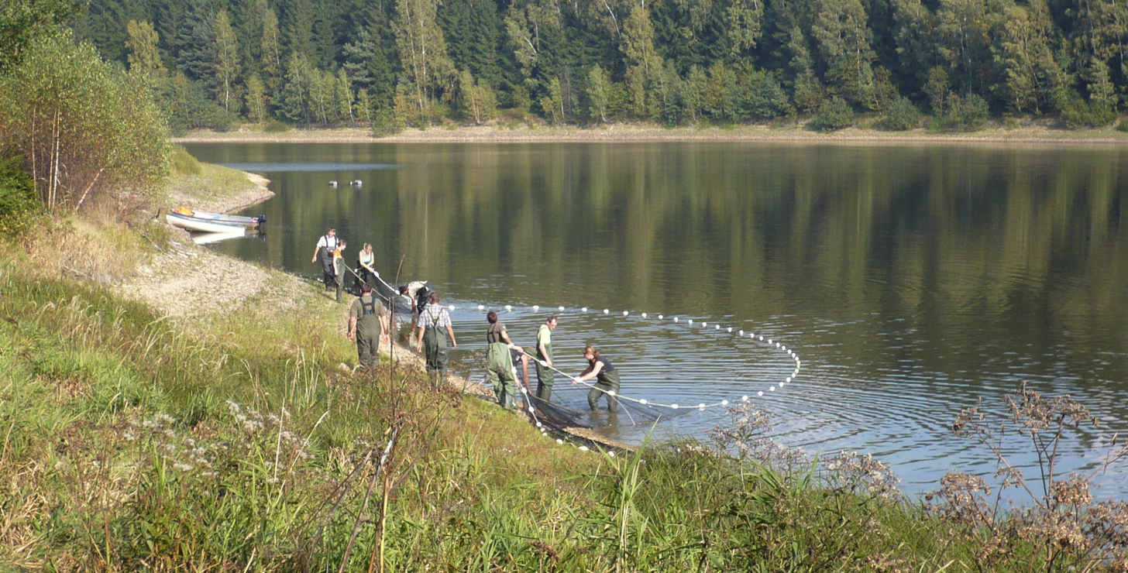

ZADÁNÍ DÍLA

BŘEZEN 2022

Úvod
V souladu se zněním § 23a zák. č. 254/2001 Sb. v pozdějším znění (vodní zákon), Instrukce býv. MLVH CSR č.j. 43 175/1357/OSS/77 a MZVž CSR č.j. 554/77 – 34 ze dne 31.8.1977
„o zlepšování jakosti vody ve vybraných vodárenských nádržích účelovým rybářským hospodářstvím (dále jen ÚRH)“ je Povodí Labe, státní podnik povinen zajistit na nádržích Hamry, Křižanovice, Vrchlice, Souš a Josefův Důl účelové rybářské hospodaření. Tato činnost směřuje ke zlepšení jakosti surové vody a k dosažení dobrého ekologického potenciálu těchto nádrží. Kontrolu výsledků a stanovení možností ke zlepšení ÚRH lze provádět pouze na základě pravidelného ichtyologického vyhodnocení kvality rybích společenstev.

Účelové rybářské hospodaření je prováděno na základě níže uvedených legislativních a vodoprávních předpisů a musí navazovat na výsledky ichtyologického průzkumu prováděného v letech 2019 – 2021.

- Instrukce býv. MLVH CSR č. j. 43 175/1357/OSS/77 a MZVž CSR č. j. 554/77 – 34 ze dne 31. 8. 1977 o zlepšování jakosti vody ve vybraných vodárenských nádržích účelovým rybářským hospodářstvím
- Opatření obecné povahy Krajského úřadu Pardubického kraje ze dne 12. 3. 2013
pod č. j.: KrÚ 16427/2013, kterým se stanovují ochranná pásma I. a II. stupně vodárenské nádrže Křižanovice
- Rozhodnutí Krajského úřadu Středočeského kraje ze dne 4. 2. 2009
pod č. j: 36961/2008/KUSK OŽP/Ně, kterým jsou stanovena ochranná pásma vodního zdroje, OPVZ – vodárenská nádrž Vrchlice
- Plánů účelového rybářského hospodaření pro vodárenské nádrže Hamry, Křižanovice, Vrchlice, Souš a Josefův Důl.
Pro zajištění úkolů vyplývajících z rámcové směrnice 2000/60/ES a Vyhl. č. 98/2011 Sb.
(o způsobu hodnocení stavu útvarů povrchových vod, způsobu hodnocení ekologického potenciálu silně ovlivněných a umělých útvarů povrchových vod a náležitostech programů zjišťování a hodnocení stavu povrchových vod) je nezbytné zajistit monitoring biologické složky ryby v oblasti Horního a středního Labe a dílčího povodí Lužické Nisy a ostatních přítoků Odry. Jedná se o jeden ze základních úkolů stanovených dle článku 1.2.6. výše uvedené Směrnice, které jsou nezbytné ke zhodnocení environmentální kvality v tocích. Pro nové plánovací období je nutné dle článku 1.3.4 Směrnice zajistit tyto informace nejméně pro tříleté období 2022 – 2024.

V souvislosti s Memorandem o společném zájmu a postupu ve věci budoucí spolupráce při obnově vodního režimu krajiny a přípravě protipovodňových opatření v horním povodí řeky Smědé, je také připravováno ověření dalších možností k využití plochy územní rezervy na řece Lomnici nad obcí Raspenava. Mezi základní posuzované faktory patří v této lokalitě také biota včetně složky ryby a vytvoření prognózy jejího dalšího vývoje s ohledem na možné změny aktuálního ekologického stavu.

Rozsah díla

Zásady realizace akce

A) Provedení a vyhodnocení účinku biomanipulace – vodárenská nádrž Hamry
V období let 2008 – 2021 byl na nádrži prováděn ichtyologický průzkum a na základě jeho výsledků byla následně prováděna biomanipulace. V návaznosti na výstupy z tohoto ichtyologického průzkumu další pokračování této činnosti prohloubí pozitivní výsledky již provedené biomanipulace. Výsledky regulace početnosti kaprovitých ryb a změny ve složení rybí obsádky jako celku budou posuzovány s využitím následujících činností:

- odlovy a odstranění adultních kaprovitých ryb z nádrže
- odlovy a vyhodnocení plůdku zátahovou sítí, nejméně dvakrát ročně (červenec, září)
- noční průzkumné odlovy adultních ryb - minimálně 100 m sítí
- srovnávací odlovy tenatními sítěmi dle metodiky (Kubečka, Prchalová 2006)
- rešerše dosavadního vývoje a prognóza do budoucna

B) Ichtyologický průzkum – vodárenská nádrž Křižanovice
Na nádrži je ichtyologický průzkum prováděn v delších časových intervalech. Protože poslední monitoring rybí obsádky byl zajištěn v roce 2020, je nutné starší poznatky aktualizovat (alespoň jednou za tři roky). Nádrž je extrémně zatížena sekundárním zarybněním z povodí a její dno je velmi členité, proto užití obvyklých metod biomanipulace je téměř vyloučeno. Jedinou možností redukce biomasy doprovodných druhů ryb je vysazování dravých ryb. Průzkum naváže svými výsledky na výstupy z roku 2020 a bude nezbytným podkladem k upřesnění zarybňovacího plánu pro tuto nádrž. K dosažení cíle budou provedeny následující činnosti:

- odlovy a vyhodnocení plůdku zátahovou sítí, nejméně dvakrát ročně (červenec, září)
- srovnávací odlovy tenatními sítěmi dle metodiky (Kubečka, Prchalová 2006)

C) Ichtyologický průzkum – vodárenská nádrž Vrchlice
Na nádrži byl ichtyologický průzkum prováděn v delších časových intervalech. Poslední průzkum byl proveden v roce 2021. Při tomto výzkumu bylo zjištěno, že dochází k poklesu početnosti kaprovitých ryb. Dosažení cíle, tj. vysvětlit tento příznivý proces, je v současné době téměř nemožné, protože k dispozici jsou pouze výsledky ze tří monitorovacích epizod.
K dosažení cíle budou provedeny následující činnosti:

- odlovy a vyhodnocení plůdku zátahovou sítí, nejméně dvakrát ročně (červenec, září)
- srovnávací odlovy tenatními sítěmi dle metodiky (Kubečka, Prchalová 2006)
- rešerše dosavadního vývoje a prognóza do budoucna

D) Ichtyologický průzkum – vodárenská nádrž Souš
Předchozí ichtyologický průzkum ukázal, že rybí společenstvo nádrže je druhově a početně chudé v důsledku změn vodního prostředí, omezené potravní základny a tlaku rybích predátorů. Je pravidelně zaznamenáván výtěr pstruha obecného v hlavním přítoku nádrže a tento druh v nádrži významně převažuje. U sivena amerického nastává stagnace druhu a lze předpokládat postupný pokles početnosti. Cílem ichtyologického průzkumu bude posoudit tyto trendy a stanovit prognózu dalšího vývoje rybí obsádky v nádrži pro budoucí dlouhodobou koncepci ÚRH. Na základě stanovení ichtyologických poměrů v nádrži bude vytvořen nástroj k udržení účinné ochrany vodárenského zdroje (vyloučení rekreace). K dosažení cíle budou pro budoucí čtyřleté období zajištěny následující činnosti:

- odlovy a vyhodnocení plůdku zátahovou sítí, nejméně dvakrát ročně (červenec, září)
- srovnávací odlovy tenatními sítěmi dle metodiky (Kubečka, Prchalová 2006)
- rešerše dosavadního vývoje a prognóza do budoucna

E) Ichtyologický průzkum – vodárenská nádrž Josefův Důl
Předchozí ichtyologický průzkum nádrže a jejího povodí vedl ke zjištění, že v nádrži žije trvale pouze střevle potoční a siven americký, přičemž první druh zcela převažuje. Oba druhy se zde přirozeně rozmnožují a tvoří stabilní populace. Populace sivena amerického je limitována hydrochemickými podmínkami prostředí, tlakem rybích predátorů a chudou potravní základnou. Významný nárůst populace tohoto druhu nelze očekávat.. Připravovaný ichtyologický průzkum má za cíl stanovit prognózu udržitelnosti stávající rybí obsádky. Dále je nutné zmapovat výskyt invazního druhu, karase stříbřitého, který zde byl v posledních letech zaznamenán. K dosažení cíle proto budou zajištěny následující činnosti:

- odlovy a vyhodnocení plůdku zátahovou sítí, nejméně dvakrát ročně (červenec, září)
- srovnávací odlovy tenatními sítěmi dle metodiky (Kubečka, Prchalová 2006)
- rešerše dosavadního vývoje a prognóza do budoucna

F) Monitoring biologické složky ryby
Monitoring biologické složky ryby vychází z povinností Povodí Labe, státní podnik stanovených „Rámcovou směrnicí o vodě“ a naváže na monitoring uskutečněný v letech 2019-2021. Bude proveden elektrickým rybolovným agregátem v následujících dvaceti pěti profilech:

Cidlina – Sány,
Divoká Orlice – Čestice,
Doubrava – Záboří,
Chrudimka – Nemošice,
Jizera – Nový Vestec,
Labe – Debrné,
Labe – Děčín,
Labe – Hradec Králové,
Labe – Hřensko,
Labe – Kolín,
Labe – Lysá nad Labem,
Labe – Nunčice,
Labe – Obříství,
Labe – Valy,
Loučná – Dašice,
Lužická Nisa – Hrádek nad Nisou
Metuje – Jaroměř,
Mrlina – Nymburk,
Orlice – Nepasice,
Smědá – Ves u Černous,
Stěnava – Otovice,
Řasnice – Frýdlant
Tichá Orlice – Žďár nad Orlicí,
Úpa – Jaroměř,
Výrovka – Písty.

G) Ichtyologický průzkum profilů Lomnice
V rámci memoranda, jehož cílem je sjednocení a zefektivnění postupu při přípravě a realizaci opatření za účelem obnovy vodního režimu krajiny spočívající v zadržení vody v řešeném území a v realizaci opatření ke snížení rizika povodní je uvažováno mimo jiné také o výstavbě vodní nádrže s případným vodárenským využitím na říčce Lomnici. Vzhledem k očekáváným změnám vzniklých případnou realizací záměru, bude proveden podrobný ichtyologický průzkum na čtyřech vybraných profilech. Při výběru lokalit budou zohledněny hydromorfologické a hydrodynamické poměry v toku, substrát dna, místa vhodná k výtěru ryb a místa, která mohou posloužit jako stanoviště ryb. Součástí ichtyologického průzkumu bude zhodnocení potravní základny ryb. Monitoring bude zaměřen na všechny rybí druhy. Cílem je vytvoření odborného popisu stávající rybí obsádky a prognózy možného vlivu na ichtyocenozu.

- průzkumné odlovy elektrickým rybolovným agregátem – 6 profilů (viz výše)
- analýza makrozoobentosu – minimálně 2 x ročně 6 lokalit
- prognóza vývoje do budoucna

Harmonogram činností:

A) Provedení a vyhodnocení účinku biomanipulace – vodárenská nádrž Hamry
Období realizace: 2022 - 2025
Četnost: každoročně

B) Ichtyologický průzkum – vodárenská nádrž Křižanovice
Období realizace: 2022, 2024
Četnost: dvakrát v ročním intervalu

C) Ichtyologický průzkum – vodárenská nádrž Vrchlice
Období realizace: 2022, 2025
Četnost: dvakrát v ročním intervalu

D) Ichtyologický průzkum – vodárenská nádrž Souš
Období realizace: 2022 - 2025
Četnost: každoročně

E) Ichtyologický průzkum – vodárenská nádrž Josefův Důl
Období realizace: 2023, 2025
Četnost: dvakrát v ročním intervalu

F) Ichtyologický průzkum profilů Lomnice.
Období realizace: 2022
Četnost: jednoleté období

G) Monitoring biologické složky ryby
Období realizace: 2022 - 2024
Četnost: proporciálně v průběhu období

Předání podkladů zhotoviteli
Zhotoviteli budou předány všechny písemné a digitální podklady, které mají vztah k předmětu díla. Jedná se o průběžné a závěrečné zprávy z předchozích ichtyologických šetření, koncepční a metodické materiály Povodí Labe, státního podniku se vztahem k prováděnému účelovému rybářskému hospodaření. Protože část prací bude probíhat v ochranném pásmu I. stupně vodárenských nádrží, budou zhotoviteli předána pověření ke vstupu do těchto území (§ 30 odst. 7 vodního zákona - výjimka ze zákazu vstupu).

Požadovaná odbornost
Připravovaný záměr bude prováděn standardními ichtyologickými metodami odborně způsobilými pracovníky. Tito pracovníci budou deklarovat, že pracovní postupy budou prováděny v souladu s platnou legislativou ČR (ochrana přírody, týrání zvířat). Je vyžadována prokazatelná zkušenost se soustavným víceletým ichtyologickým hodnocením toků a velkých nádrží s objemem nejméně 1 mil. m³ včetně odborné publikační činnosti.

